Buổi chiều
Tiết 1
Khoa học
BÀI 10: SỰ SINH SẢN Ở ĐỘNG VẬT ĐẺ TRỨNG
VÀ ĐỘNG VẬT ĐẺ CON (TIẾT 3)

I. YÊU CẦU CẦN ĐẠT
1. Kiến thức - Kĩ năng
- HS biết được một số động vật đẻ trứng, đẻ con và các hình thức sinh sản của chúng.
- Nêu được tên một số động vật đẻ trứng, đẻ con và các hình thức sinh sản của chúng.
2. Năng lực - Phẩm chất
- Năng lực tự chủ và tự học; Năng lực giao tiếp và hợp tác; Năng lực giải quyết vấn đề và sáng tạo.
- Yêu thích môn học, sáng tạo, có niềm hứng thú, say mê tìm tòi khoa học.
II. ĐỒ DÙNG DẠY HỌC
1. Giáo viên: Ti vi, máy tính, bài giảng điện tử.
2. Học sinh: SGK.
III. CÁC HOẠT ĐỘNG DẠY HỌC
A. Mở đầu
- Cho HS kể tên động vật đẻ trứng và nêu hình thức sinh sản của động vật đẻ trứng.  - Cho HS kể tên động vật đẻ con và nêu hình thức sinh sản của động vật đẻ con.  - GV nhận xét.  - Giới thiệu bài mới. | - HS trả lời.  - HS khác nhận xét, bổ sung.  - HS lắng nghe.
B. Luyện tập, thực hành
* Hoàn thành phiếu BT  GV phát phiếu bài tập, yêu cầu HS cá nhân hoàn thành phiếu bài tập.  - GV chữa bài. Mỗi một câu, GV mời một HS nêu đáp án. Các HS còn lại chú ý lắng nghe và nhận xét.  - GV nhận xét và chốt lại đáp án. | I.  Câu 1. D.  Câu 2. A.  Câu 3. C.  Câu 4. B.  Câu 5. A.  II.  (1) trưởng thành.  (2) tinh trùng.  (3) trứng.  (4) hợp tử.  (5) phôi.  (6) con non.  - HS lắng nghe
PHIẾU BÀI TẬP
I. Khoanh tròn vào chữ cái đứng trước câu trả lời đúng.
Câu 1. Động vật nào trong các hình dưới đây đẻ trứng?
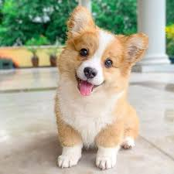  Hình 1 | 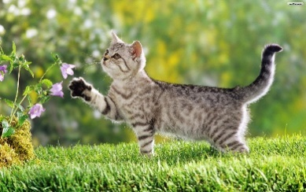  Hình 2 | 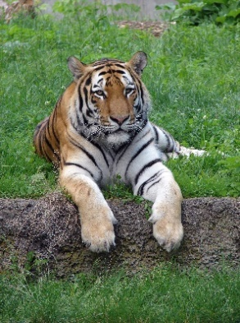  Hình 3 | 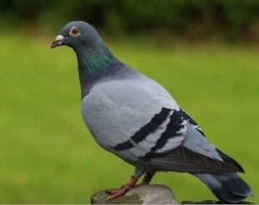  Hình 4
A. Hình 1. B. Hình 2. C. Hình 3. D. Hình 4.
Câu 2. Động vật nào trong các hình dưới đây đẻ trứng?
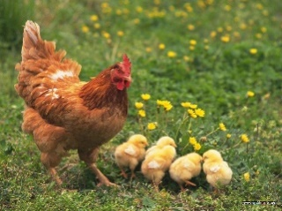  Hình 1 | 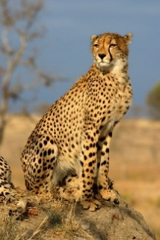  Hình 2 | 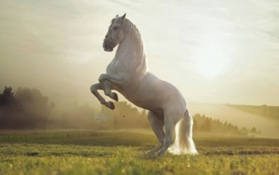  Hình 3 | 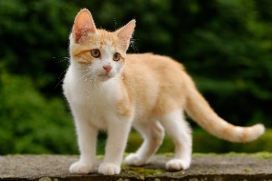  Hình 4
A. Hình 1. B. Hình 2. C. Hình 3. D. Hình 4.
Câu 3. Động vật nào trong các hình dưới đây đẻ con?
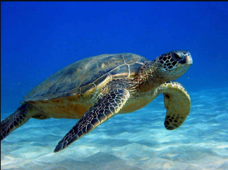  Hình 1 | 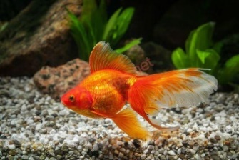  Hình 2 | 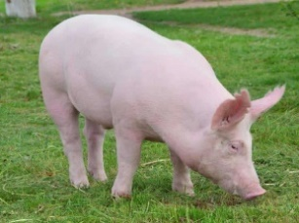  Hình 3 | 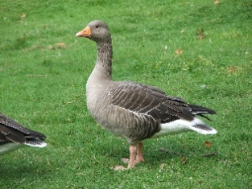  Hình 4
A. Hình 1. B. Hình 2. C. Hình 3. D. Hình 4.
Câu 4. Động vật đẻ trứng gồm:
A. gà, cá, chó. B. rùa, vịt, cua.
C. chó, chim bồ câu, tôm. D. muỗi, mèo, ốc.
Câu 5. Động vật nào dưới đây thụ tinh ngoài?
A. Con ếch. B. Con bướm.
C. Con rùa. D. Con sóc.
II. Sử dụng các từ/cụm từ: “hợp tử, trưởng thành, trứng, tinh trùng, con non, phôi” điền vào chỗ ..... để hoàn thành đoạn thông tin về sinh sản ở động vật.
Đa số động vật khi (1).............................., cơ quan sinh dục của con đực tạo ra (2).............................., cơ quan sinh dục của con cái tạo ra trứng. Thụ tinh xảy ra khi tinh trùng và (3).............................. kết hợp tạo thành (4).............................. Hợp tử phát triển thành (5).............................., phôi phát triển qua các giai đoạn thành (6)..............................
C. Vận dụng, trải nghiệm  - GV tổ chức cho HS chơi Trò chơi Tiếp sức: Ghép đúng các từ, cụm từ phù hợp với sự sinh sản của các con vật.  * Cách chơi: Chọn 2 đội chơi, mỗi đội 5 em, xếp thành một hàng dọc cách bảng 3m. GV chia đôi bảng, mỗi bên bảng dán sẵn 4 thẻ từ có hình ảnh: con ếch, con voi, con lợn, con vịt . Chuẩn bị cho HS mỗi đội 10 thẻ từ ghi: đẻ con, đẻ con, đẻ trứng, đẻ trứng, thụ tinh trong, thụ tinh trong, thụ tinh trong, thụ tinh ngoài, đẻ mỗi lứa nhiều con, đẻ mỗi lứa một con để ngửa trên bàn.  Lần lượt từng thành viên mỗi đội lên chọn các thẻ từ phù hợp với “Con vật” thì lên bảng dán ở phần bảng đội của mình. Nếu không chọn được thì di chuyển về cuối hàng để bạn tiếp theo thực hiện. Nhóm nào hoàn thành hết thẻ từ trước, đúng nhiều hơn thì là đội thắng cuộc.  - GV tổng kết trò chơi.  4. Củng cố, dặn dò  - GV hỏi: + Tiết Khoa học hôm nay giúp em biết thêm được điều gì?  - GV nhận xét tiết học, khen ngợi, biểu dương những HS tốt.  - GV dặn HS về nhà quan sát 1 động vật ở địa phương, biết hình thức sinh sản và kể tên các giai đoạn phát triển của động vật đó để chuẩn bị bài sau: Bài 11: Vòng đời của động vật đẻ trứng và động vật đẻ con (Tiết 1). | - HS chơi trò chơi Tiếp sức theo yêu cầu của GV.  + Con ếch: đẻ trứng - thụ tinh ngoài  + Con voi: đẻ con - thụ tinh trong - đẻ mỗi lứa một con  + Con lợn: đẻ con - thụ tinh trong - đẻ mỗi lứa nhiều con  + Con vịt: đẻ trứng - thụ tinh trong  - HS nghe.  - HS trả lời.  - HS lắng nghe.  - HS lắng nghe.
IV. ĐIỀU CHỈNH SAU BÀI DẠY (nếu có)
......................................................................................................................................................................................................................................................................
________________________________________

